Brutal Force - Release 3

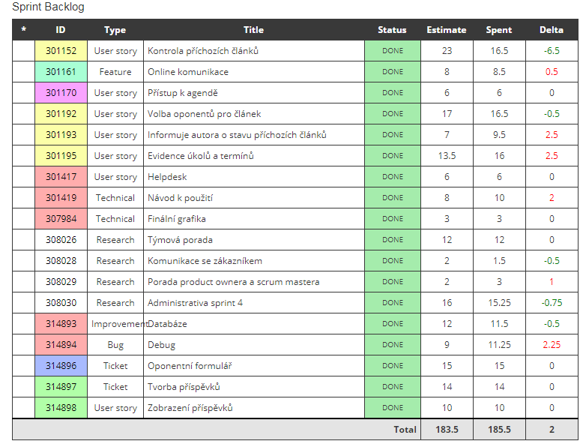

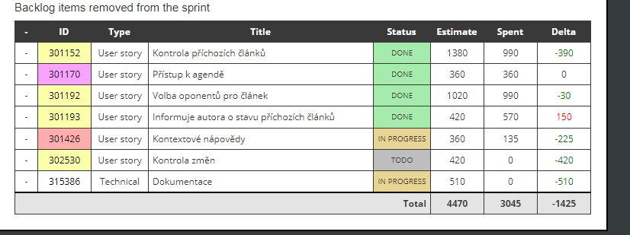

V release 3 jsme měli za úkol dokončit aplikaci.

Pokračovali jsme v plnění user stories, případně v opravě stávajících bugů. Ne všechny položky byly splněny. Například Kontextové nápovědy byly po dohodě zrušeny kvůli zbytečnosti. Položku Kontrolu změn jsme nedokázali implementovat do aktuální verze. Další user story, které nebylo dokončeno je Dokumentace. Konkrétně se jedná o grafiku a další technickou dokumentaci.

Z důvodu výběru platformy WordPress jsme narazili na mnoho problému, které jsme se snažili vyřešit co nejlépe. Bohužel pluginy, které jsou zadarmo, mají velice omezené funkce a některé úkoly nebylo možné vyřešit přesně podle zadání. Seznam těchto nedostatků a chyb je uveden v uživatelské, případně v administrátorské dokumentaci a také ve ScrumDesku.

Dalším problémem byla neznalost a nezkušenost postupu při tvorbě plánu projektu. Toto se promítlo do celého projektu. Společně se špatným výběrem platformy, který namísto zjednodušení práce, nám akorát práci přidal.